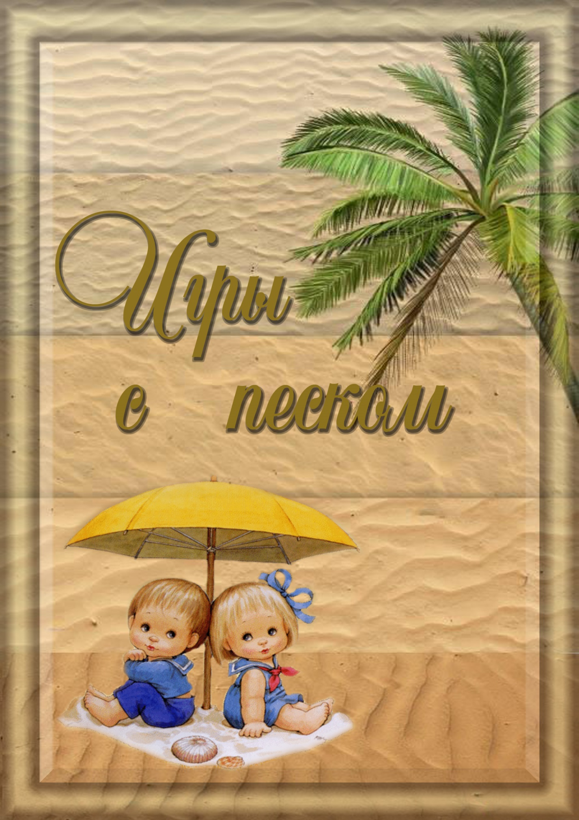

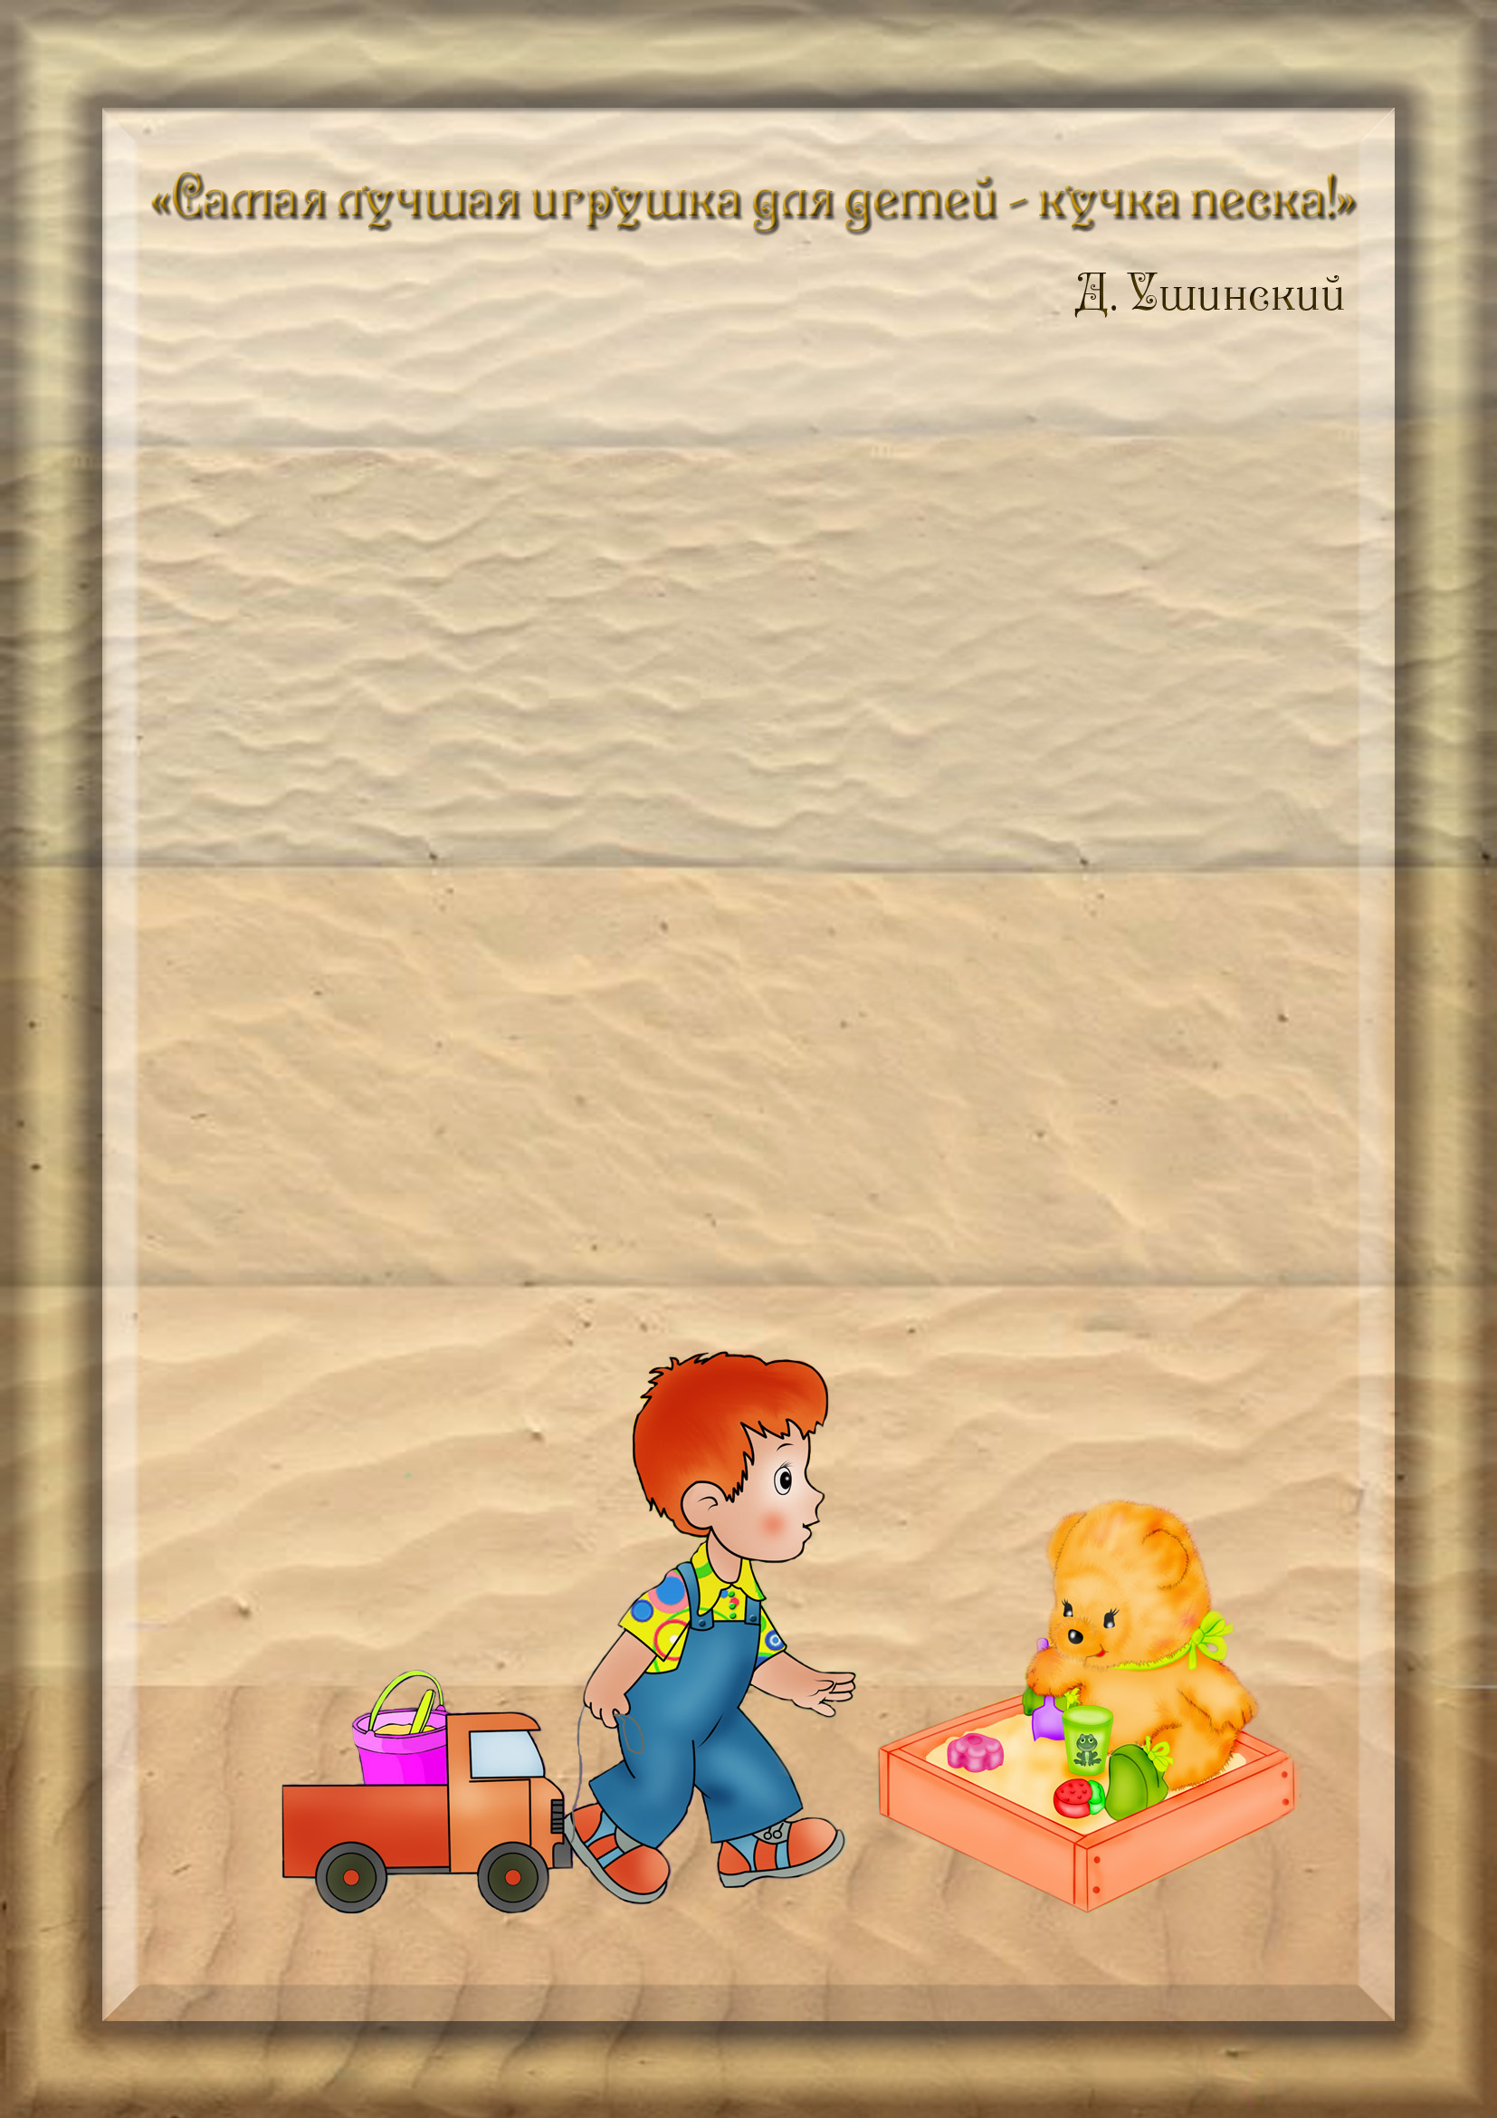

Окружающий мир многогранен и удивителен. Многие мечтают побывать в разных уголках планеты, совершить путешествие во времени, исследовать другие миры… Не у каждого из нас есть реальная возможность воочию увидеть альпийские луга, жизнь под водой, Египетские пирамиды и другие красоты вселенной. Эти потребности и желания человека реализует, читая фантастические романы и исторические книги, сопереживая героям приключенческих фильмов, посещая музеи… Для нас так важно во всем принять непосредственное участие. В связи с этим появляются виртуальные компьютерные игры, создающие иллюзию реальности. Однако, современные ученые и фантасты все чаще предупреждают о негативных последствиях экспериментов и психикой человека. Что же делать? Ведь так хочется побывать везде! Без риска здоровья, сохраняя душевное равновесие, мы – моделируем в песочнице.
Песочница – это прекрасная развивающая среда для работы с детьми дошкольного возраста. Она дает неограниченные возможности экспрессии, так как игры с песком насыщены разными эмоциями (восторга, удивлением, волнением, радостью), позволяет создавать символические образы, окружающий неповторимый внутренний мир ребенка.

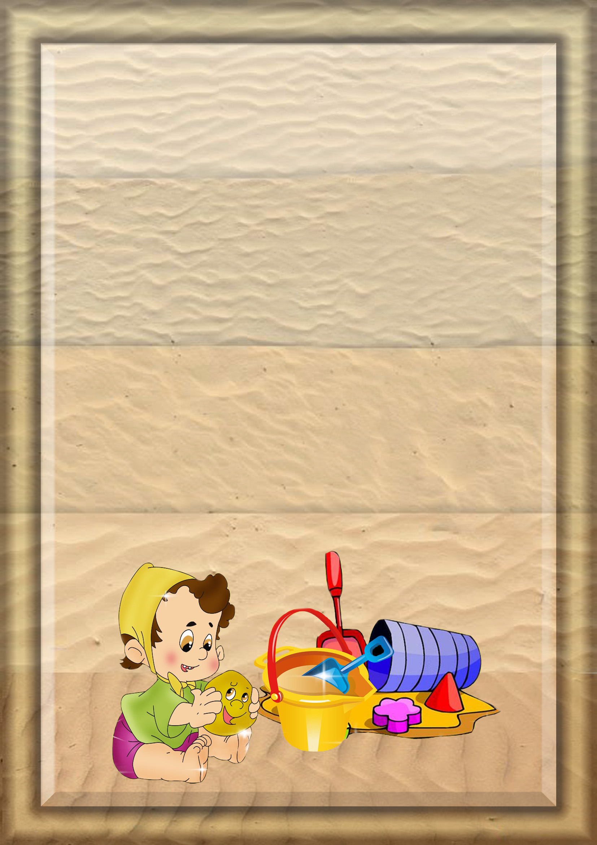
Игры с песком – это возможность обучения детей природному и ландшафтному конструированию. Из песка и природных материалов (кусочков дерева, веток, камешков и т.п.) дети создают разные миры, путешествуют во времени, по разным странам и планетам.
По мнению педагогов и психологов, игры с песком очень благотворно сказываются на общем развитии малыша:
- Стабилизируют психоэмоциональное состояние
- Совершенствуют координацию движений, пальцевую моторику
- Стимулируют развитие сенсорики, тактильно-кинестической чувствительности
- Развивают навыки общения и речь, пространственную ориентацию
- Стимулируют познавательные интересы и расширяют кругозор
- Учат малыша добиваться поставленной цели
- Развивают фантазию, воображение, творческие способности.

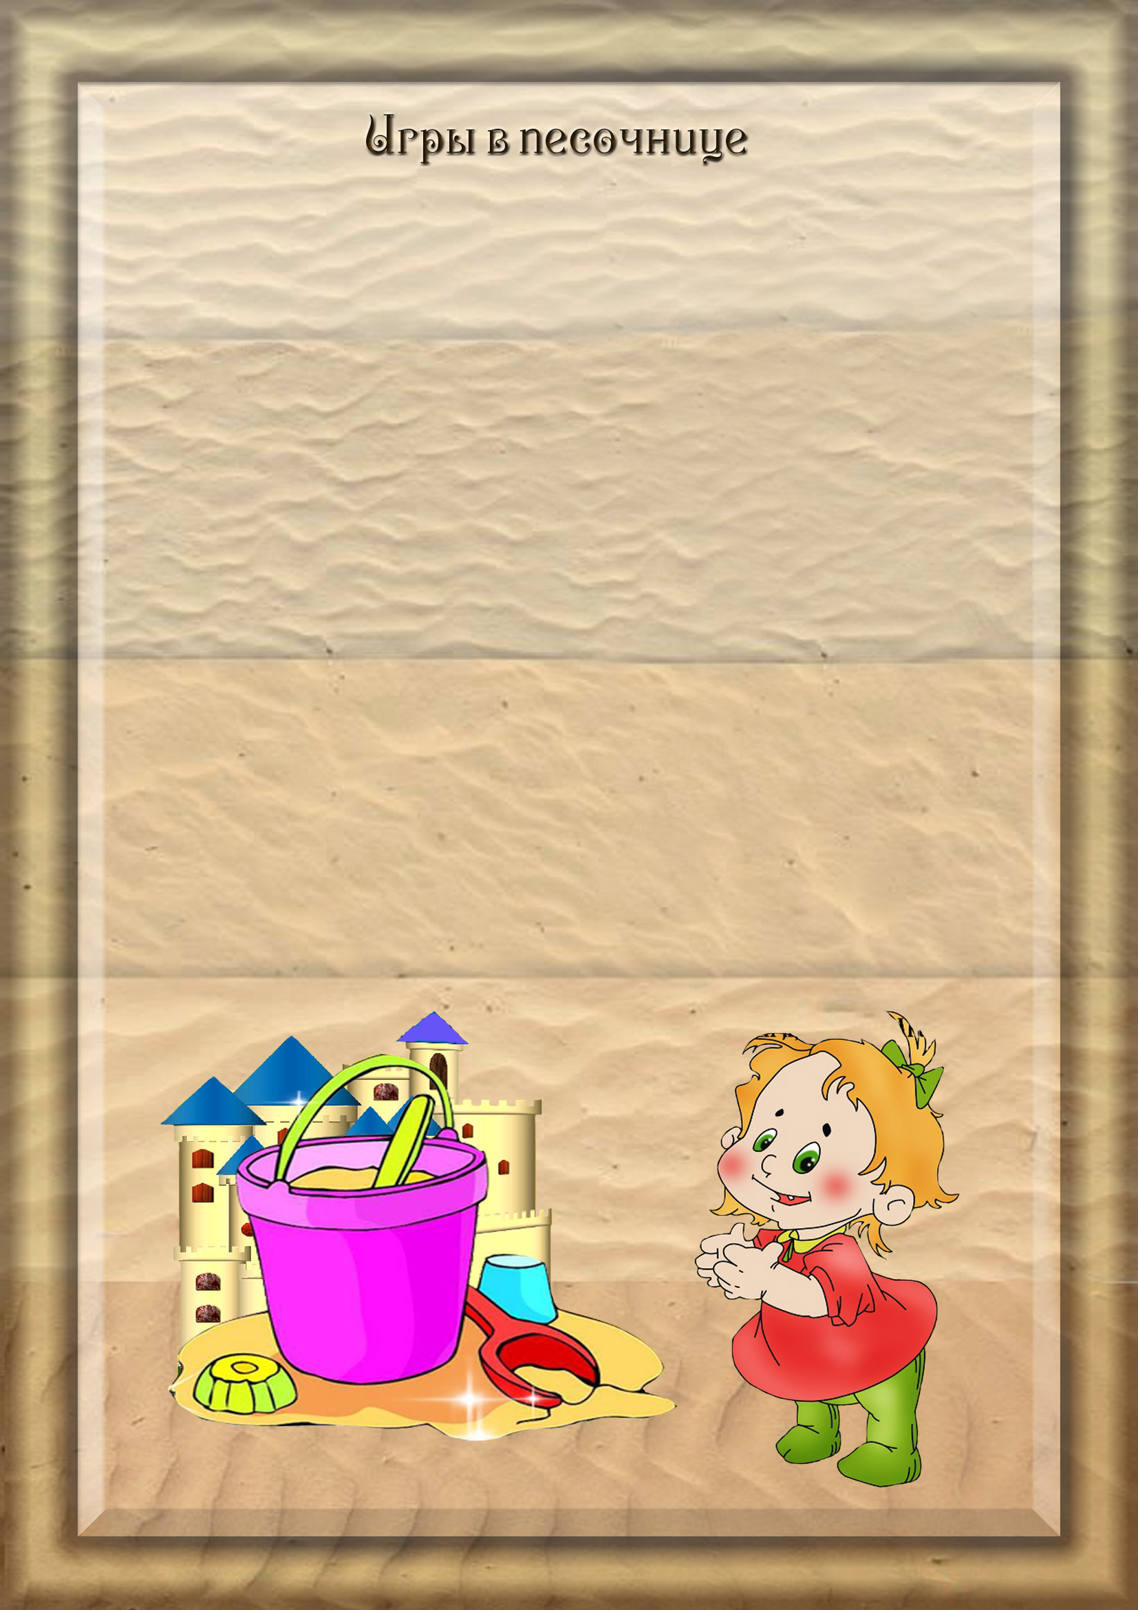

«Автогонщик»
Проведите на влажном песке извилистую линию. Для маленькой машинки она станет настоящей автотрассой. Можно на трассе поставить флажки (палочки), которые во время гонки постараться не сбить.
«Загадка»
Взрослый загадывает загадку ребенку, он отгадывает. В песочнице закопана отгадка. Откопав то, что спрятано, ребенок проверяет правильность ответа.
«Заборчик»
На столе вперемешку лежат палочки разных цветов. Взрослый просит ребенка выбрать из них синие палочки и построить забор синего цвета, потом красные палочки – красный забор. А затем один большой забор, чередуя по цвету, закрепляя понятия ритма.
«Сад – огород»
Взрослый предлагает игрушечные овощи и фрукты. Просит посадить в сад - фрукты, в огород – овощи. После выполнения задания, дети рассказывают, что где растет.
«Что изменилось»
Ребенок строит в песочнице «лес» и заселяет его миниатюрными фигурками диких животных. Потом он отворачивается, а взрослый меняет фигурки местами, может убрать какую-либо фигурку или оставить все как было. Далее ребенок рассматривает «лес» и рассказывает, что изменилось в лесу за время отсутствия.

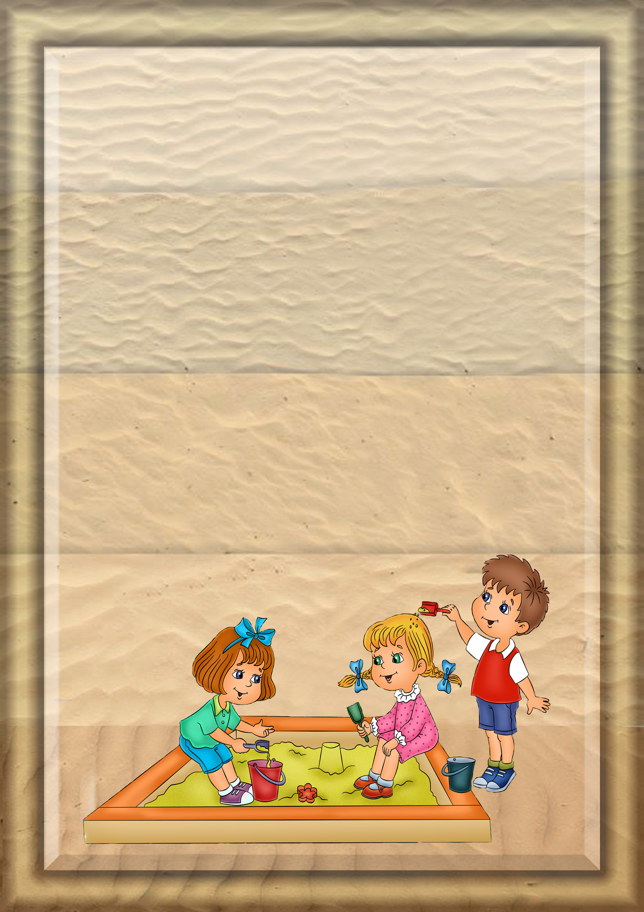
«Чьи следы»
Дети с интересом оставляют отпечатки разных предметов на влажном песке. При этом они лучше запоминают названия геометрических фигур (круг, квадрат, треугольник и т.д.) и величину (большой, маленький, средний).
«Ловкие пальчики»
Эта игра способствует развитию мелкой моторики рук. Пальцы ходят по песку, «прыгают», «играют на пианино», выполняют зигзагообразные движения.
«Пекарня»
Предложить ребенку испечь «пирожки», «торты», «пироги» разного размера и формы. А потом посчитать их. Угостить кукол, разрезав пирог на 2, 4, части. Таким образом, ребенок знакомиться в игре с математическими понятиями6 половинка, четвертинка.
«Зоопарк»
Используя набор мелких игрушек «Дикие животные», предложить ребенку организовать в песочнице настоящий зоопарк, огородив его насыпным забором, сделанным с помощью ладоней. Можно использовать в строительстве формочку, закопанную в песок вровень с землей и наполненную водой. Получится пруд для водоплавающих птиц.
«Художник»
Предложить ребенку нарисовать на песке пальцем или палочкой простые предметы (солнце, дерево, флажок и т.д.) Преимущество такого способа рисования состоит в том, что попытки получить качественный рисунок можно повторить многократно.

